**المحاضرة الخامسة عشرة**

**العقدة الكشفية**

**ا.د محمود داود الربيعي\ جامعة المستقبل \ كلية التربية البدنية وعلوم الرياضة**

**ان العقدة الكشفية مهمة جدا للكشاف والمرشدة فتستعمل اثناء القيام بالاسعافات الاولية ومهام الدفاع المدني وعمل النماذج واعمال الريادة وتتوقف امور عديدة ومنها حياة الكثيرين على مكانتها ودقة عملها لهذا ينبغي على الكشاف او المرشدة ان يتقنوا عمل جميع العقد البسيطة بشكل صحيح بحيث ينقطع الحبل ولا يحل عراها ولكنها تحل بغاية السهولة عندما نريد ذلك أي انها لا تنزلق تحت تأثير أي ضغط مهما كان شديداً ولا يتعسر عليك حلها عندما تريد ذلك .**

**الفـرق بين ( العقـدة ــ الـربطـة ــ الـدورة ــ التخـريـز )**

**العقـدة:ــ هي التي تُسـتعمل في ربـط أو وصل حبـل بآخـر أو تُعمل في الحبـل نفسـه .**

**الـربطة :ــ هي التي تُسـتعمل في تثبيـت حبـل بقـائـم أو وتـد .**

**الـدورة :ــ هي التي تُسـتعمل في تثبيـت قـائميـن أو أكثـر بعضهما ببعض .**

**التخـريـز :ــ هو الذي يُستعمل في الحبال السـميكة ، إما لحبك هـذه الحبال وإما لتـوصيل حبلين أو عمل حلقات تتحمل الشـد العنيف .**

**فالحبـك :ــ هو الذي يُسـتعمل في حبـك رأس الحبـل للمحافظة على نهايته من التفكـك والنسـل جـراء كثـرة الأسـتعمال .**

**(( العُـقــــــد ))**

**( 1 ) العقـدة المانعـة أو عقـدة الخيـاط**

**وهي من العقد البسيطة ، تعقـد في نهاية الحبل أو في طرفيه وذلك لمنع نسوله أو تفككـه أو أنـزلاقه ، وتستعمل في نهاية الحبل الغيـر محبـوك منعاً من تفككه أو نسول طرفه ، وسميت بعقـدة الخياط لأن الخياط يسـتعملها قبل البـدأ بالخياطة خـوفاً من إفـلات الخيـط من الأبـرة .**

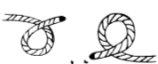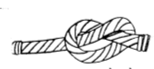

**العقد المانعة او عقد الخياط**

**1ــ تأخـذ طـرف الحبـل وتعمل حلقة صغيرة بحيث يكـون أصل الحبـل تحت ونهايتـه القصيـرة فـوقه الشكل ( أ ) .**

**2ــ تأخـذ نهـاية الحبل وتطـويه ثم تـدخله في الحلقة وبعـد ذلك نخـرط العقـدة بعـد سـحب نهـاية الحبليـن الطـويل والقصير فتحصل العقـدة المطلـوبة الشكل ( ب ) .**

**( 2 ) العقـدة البسـيطة**

**وهي من العقـد السـهلة وتعتبر بـدائية بالنسـبة للعقد الأخرى وفي نفس الوقت مكملة لها ، وتسـتعمل لتكملة العقد وهي صعبة الحل إذا شـدت شـداً قوياً .**

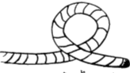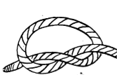

**( أ ) ( ب ) ( ج )**

**العقد البسيطة**

**1ـ خـذ طـرفي الحبل واطوي أحـدهما على الآخر وشـكل حلقة بسـيطة الشـكل ( أ ) .**

**2ـ مـرر أحـد طـرفي الحبل في داخل الحلقة الشـكل ( ب ) .**

**3ـ أسـحب طـرفي الحبل كي تحصل على العقـدة المطلـوبة الشـكل ( ج) .**

**( 3 ) العقـدة البسـيطة المـزدوجـة**

**وهي من العقـد المهمة وأكبر حجماً من العقـدة البسيطة ، وتستعمل في نهاية العقد ، وهي صعبة الحل إذا أحكمت الشـد .**

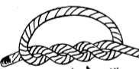

**العقد البسيطة المزدوجة**

**خـذ الحبـل وأعمل منه حلقـة كما في العقـدة البسـيطة ( أ ) ثم مرر طرف الحبل السائب في الحلقة مرتين أو أكثر قبل الشد كما في العقدة البسيطة (ب) فتحصل على العقدة المطلوبة .**

**( 4 ) عقـدة الـراهب**

**هي من العقـد السهلة والبسـيطة العمل وتشـبه العقـدة البسـيطة المـزدوجة ، وتسـتعمل في حفظ الحبل من الإنزلاق والنسل كما تستعمل في تقصير الحبال وفي التسلق وذلك بعقد أطراف الحبال ووسـطها .**

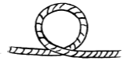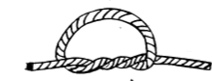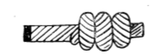

**( أ ) ( ب ) ( ج )**

**عقدة الراهب**

**1ـ خـذ طـرف الحبل واعمل حلقـة في نهايتـه بعـد أن تتـرك قليـلاً من نهايتـه الشـكل ( أ ) .**

**2ـ خـذ طـرف الحبل السائب ومـرره فـي الحلقـة بعـد أن تـلفه حـول الحلقـة عـدة لفـات متتالية إلى نهايته الشـكل ( ب ) .**

**3ـ إسـحب الحبل الخالص من الجهة الثانية ماسـكاً اللفات من الجهـة الأخـرى كي لاتخـرج مع الـدورات ، عنـد ذلك تتجمع في نهايـة الحبـل مكـونة عـدة لفـات متـلاصقة فتحصل على العقـدة المطلـوبة الشـكل ( ج).**

**( 5 ) العقـدة الثمانية أو عقـدة الحلقتيـن**

**وتسمى العقـدة العثمانيـة أو الألمانية ، وهي عبارة عـن عقـدتين تُعمـل في نهاية الحبل أو في وسطه ، وإنها من العقد القوية جداً وصعبة الحـل إذا شُـدت جيـداً وتسـتعمل في تكملة العقـد كما في العقـدة البسـيطة وكـذلك تسـتعمل في عقـد طـرف الحبـل لحفظـه مـن النسـل ومنعـه من الأنـزلاق ، حيث إنها تُفضل على غيـرها لسـهولة حلها وبسـاطة شـدها .**

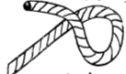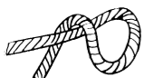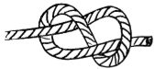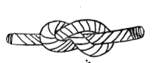

**( أ ) ( ب ) ( ج ) ( د )**

**العقـدة الثمانية أو عقـدة الحلقتيـن**

**1ـ تـأخـذ الحبـل وتعمل حلقة بسـيطة الشـكل ( أ ) .**

**2ـ تـأخـذ طـرف الحبـل السـائب القصيـر وتـلفه من فـوق الحبـل الطـويل وتخــرجه من أسـفله الشـكل ( ب ) .**

**3ـ تأخـذ رأس الحبـل السـائب وتـدخله في داخـل الحلقــة الأولى مـاراً من جهـة الحلقـة السفلى إلـى خـارجها الشـكل ( ج ) .**

**4ـ إسـحب كلا طـرفي الحبل تحصل على العقـدة المطلـوبة الشـكل ( د ).**

**( 6 ) عقـدة التـوصيلة الكاذبة**

**وهي من العُقـد السهلة العَقِـد والحَل ، ومن عيـوبها بأنها دائمـاً يفـلت بها طـرفا الحبلين ، ولا تسـتعمل كثيـراً ويسـتعاض عنها بالعقـدة الأفقية في أغلب الأحيان .**

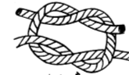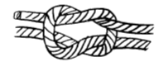

**( أ ) ( ب ) ( ج )**

**عقـدة التـوصيلة الكاذبة**

**1ـ خـذ طـرفي الحبليـن وضع أحـدهما فـوق الآخـر ولفهمـا الشـكل ( أ) .**

**2ـ خـذ طرفي الحبلين ثانية ولفهما مـرة أخـرى واعقـدهما كما عملنا في أول الأمر فـي الفقـرة ( 1 ـ أ ) تحصل على الشـكل ( ب ) .**

**3ـ أسـحب كلا الطـرفين من الحبليـن تحصل على العقـدة المطلـوبة الشـكل ( ج ) .**

**( 7 ) عقـدة التـوصيلة المفـردة أو عقـدة الحائك**

**وهـي من العقـد القـوية والصعبـة الحـل وتُفضـل على العقـدة المـربعـة فـي ربـط حبليـن مختلفي السُـمك إذا كان الشـد عليهـا غيـر مسـتمـر ، كما تسـتعمل في تـوصيل خيطيـن رفيعيـن وكثيـراً ما يسـتعملهـا الحائـك فـي التوصيل ، وقـد يكثر إسـتعمال هـذه العقـدة في مـراسيم تحية العـلم عند ربـط العـلم بحبل السـارية .**

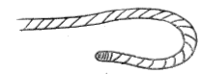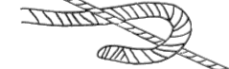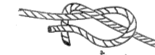

**( أ )( ب ) ( ج )**

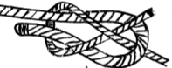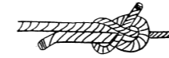

**( د ) ( هـ )**

**عقـدة التـوصيلة المفـردة أو عقـدة الحائك**

**1ـ أعمل عـروة في طـرف الحبل السـميك الشـكل ( أ ) .**

**2ـ أدخـل رأس الحبل الـرفيع في العـروة من الأسـفل متجهـاً إلى الأعلى الشـكل ( ب ) .**

**3ـ لـف رأس الحبل الـرفيع على أحـد جانبي العـروة للحبل السـميك الشـكل ( ج ) .**

**4ـ خـذ رأس الحبل الـرفيع ولفـه على جـانب العـروة الثاني للحبل السـميك ثم أرفعـه من جانبه ماراً تحت الحبل نفسـه الشـكل ( د ) .**

**5ـ أسـحب الحبل الـرفيع تحصل على العقـدة المطلـوبة الشـكل ( هـ ).**

**ملاحظة : إن الحبل السـميك هـو الـذي تعمل فيه العـروة والحبل الـرفيع يسـتعمل في العَقِـد .**